1S  Thème : AGIR | RDP : Gestion de l’énergie électrique à bord d’un satellite

DESCRIPTIF DE SUJET DESTINE AU PROFESSEUR

Objectif | Initier les élèves de première S à la démarche de résolution de problème telle qu’elle peut être proposée en terminale S.
Compétences exigibles du B.O. | Exploiter le principe de conservation de l’énergie dans des situations mettant en jeu différentes formes d’énergie (compétence de la fin du thème COMPRENDRE mais mise en jeu ici).  Distinguer puissance et énergie.  Connaître et utiliser la relation liant puissance et énergie.  Schématiser une chaîne énergétique pour interpréter les conversions d’énergie en termes de conservation, de dégradation.
Déroulement | Cette activité peut être proposée comme exercice de devoir surveillé pour préparer les élèves à ce type d’exercice.  Durée : 45 minutes maximum.  Cet exercice est prévu pour être évalué sur 5 pts, 10 pts ou autre (la feuille de calcul permettant de choisir le nombre de points retenu), selon le format du devoir proposé.
Compétences évaluées | - S’approprier (APP) : coefficient 2  - Analyser (ANA) : coefficient 4  - Réaliser (REA) : coefficient 2  - Valider (VAL) : coefficient 1  - Communiquer (COM) : coefficient 1
Remarques | Les connaissances nouvelles qui ne sont pas au programme sont apportées par le biais des documents.  Sources :  • « Satellite METOP® »  http://www.futura-sciences.com/magazines/espace/infos/actu/d/astronautique-metop-serie-satellites-meteorologiques-orbite-polaire-35082/  • « Satellite SPOT® »  http://spot4.cnes.fr/spot4_fr/alim.htm  • « Alimentation électrique des satellites »  http://www.je-comprends-enfin.fr/index.php?/Technologies-des-satellites/alimentation-electrique-des-satellites/id-menu-53.html  • « Le photovoltaïque pour satellite »  http://fr.solarpedia.net/wiki/index.php?title=Le_photovolta%C3%AFque_pour_satellite  Cette activité pourra être également proposée comme exercice de devoir maison, ou bien en séance d’AP pour préparer les élèves à ce type d’exercice (durée : 55 minutes). Dans ce cas, pour complexifier l’activité, on remplacera la question préalable n°1 par :  - Schématiser une chaîne énergétique traduisant les échanges énergétiques décrits dans le contexte et dans le porte-documents quand :  - Le satellite se situe dans l’ombre de la Terre (phase n°1) ;  - Le satellite se situe dans la lumière du Soleil (phase n°2).  On acceptera alors toutes schématisations scientifiquement correctes et moins simplifiées que les chaînes B et C figurant dans les pages suivantes ; ces schématisations proposées par les élèves pourront prendre en compte par exemple les énergies dissipées vers l’environnement.
Auteur | Arnaud SOULAS – Lycée Benjamin Franklin – Orléans (45)

ENONCE DESTINE AUX ELEVES

CONTEXTE

[…] L’alimentation est au cœur du bon fonctionnement du satellite. Sans électricité, le satellite n’est plus qu’un objet immobile, incapable de communiquer, de se positionner, de déterminer et de modifier son attitude, etc. […] Avec une durée de vie espérée du satellite d’une quinzaine d’années, le processus d’alimentation électrique doit permettre de fournir la puissance nécessaire durant toute cette période. La première solution est d’utiliser une source interne. L’énergie peut être fournie par une source d’énergie fonctionnant sur le long terme comme des piles nucléaires. Cette solution est viable pour des sondes lancées loin du Soleil car le rayonnement solaire est trop faible et ne permet pas d’utiliser des panneaux solaires. Elle est par contre risquée pour les satellites autour de la Terre, car ils finissent toujours par retomber sur notre planète et pourraient être sources de pollution. La seconde solution est de profiter d’énergie externe arrivant en permanence sur le satellite comme le Soleil qui est une source d’énergie inépuisable, du moins sur la durée de vie du satellite. […]

D’après Fusées, satellites et vols spatiaux non habités de Jean-Daniel TOULY, www.je-comprends-enfin.fr

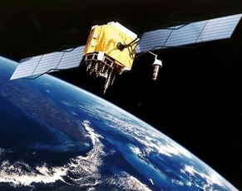

L’objectif de cet exercice est d’évaluer, à l’aide des documents ci-après :
- le nombre de batteries d’accumulateurs que doit comporter un satellite pour assurer son bon fonctionnement dans la phase de son orbite où la lumière du Soleil est éclipsée par la Terre (phase n°1) ;
- la surface de panneaux photovoltaïques que doit comporter ce satellite pour assurer son bon fonctionnement et la recharge de ses batteries d’accumulateurs dans la phase de son orbite où la lumière du Soleil n’est pas éclipsée par la Terre (phase n°2).

VOTRE PORTE DOCUMENTS

Doc. 1 : Le fonctionnement d’un panneau photovoltaïque installé sur le satellite considéré
Un panneau photovoltaïque est recouvert de cellules qui convertissent l’énergie solaire reçue en énergie électrique. Il existe différentes gammes de cellules photovoltaïques ; celles installées sur les satellites sont actuellement en arséniure de gallium et permettent en moyenne de générer une puissance de 220 W pour une surface de 1 m² de panneaux.

Doc. 2 : Quelques caractéristiques du satellite considéré
A l’instar des satellites issus des programmes scientifiques METOP® ou SPOT®, le satellite considéré est dédié à la prévision météorologique et à la surveillance du climat. Les instruments de mesure embarqués dans ce satellite nécessitent constamment une puissance électrique de 1 800 W.
Ce satellite décrit une orbite polaire – c’est-à-dire une orbite passant au-dessus des pôles – et hors atmosphère. Sa période de révolution autour de la Terre est de 2 h, il est 40 % du temps dans l’ombre de la Terre.
Son alimentation électrique est assurée :
- d’une part par ses panneaux photovoltaïques quand il se situe dans la lumière du Soleil ;
- d’autre part par ses batteries d’accumulateurs quand il se situe dans l’ombre de la Terre.
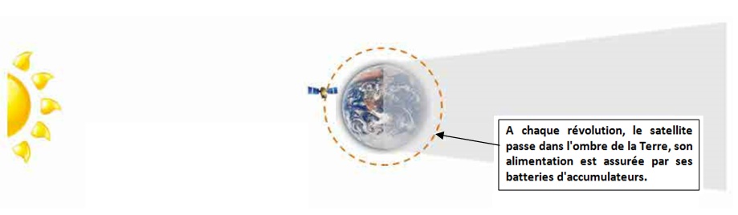

Doc. 3 : Les batteries d’accumulateurs embarquées dans le satellite considéré
Rechargées systématiquement dans la phase n°2 décrite dans le contexte, les batteries d’accumulateurs se déchargent, dans une certaine limite, dans la phase n°1. Deux représentations graphiques relatives à la décharge et la charge de ces batteries d’accumulateurs sont données ci-dessous.

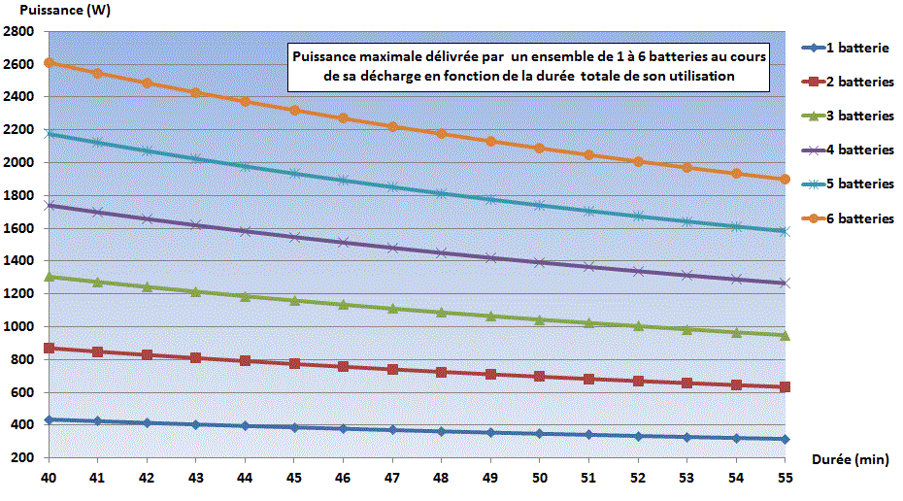

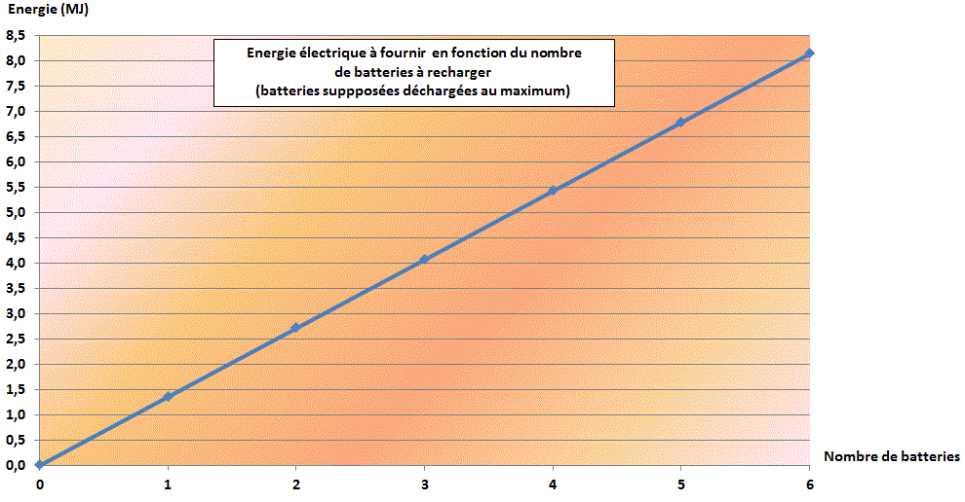
RESOLUTION DE PROBLEME

Question(s) préalable(s) :

- Parmi les quatre chaînes énergétiques A, B, C, D représentées ci-dessous, identifier :
- celle qui traduit les échanges énergétiques décrits dans le contexte et dans le porte-documents quand le satellite se situe dans l’ombre de la Terre (phase n°1) ;
- celle qui traduit les échanges énergétiques décrits dans le contexte et dans le porte-documents quand le satellite se situe dans la lumière du Soleil (phase n°2).

Chaîne énergétique A :
Energie électrique
Instruments de mesure
Batteries d’accumulateurs

Chaîne énergétique B :
Instruments de mesure
Energie solaire
Soleil
Panneaux
photovoltaïques
Energie électrique

Chaîne énergétique C :
Instruments de mesure
Batteries d’accumulateurs
Energie électrique
Energie solaire
Soleil
Panneaux
photovoltaïques
Energie électrique

Chaîne énergétique D :
Instruments de mesure
Batteries d’accumulateurs
Energie électrique
Panneaux
photovoltaïques
Energie électrique

- Déterminer :
- La durée Δt₁ de la phase n°1 ;
- La durée Δt₂ de la phase n°2.

Problème :

- Déterminer le nombre N de batteries d’accumulateurs nécessaires au bon fonctionnement du satellite.
- Déterminer la surface S de panneaux photovoltaïques nécessaires au bon fonctionnement du satellite.

Enoncer un regard critique sur les valeurs trouvées.

Remarque :
L’analyse des données, la démarche suivie et l’analyse critique du résultat sont évaluées et nécessitent d’être correctement présentées.

REPÈRES POUR L’ÉVALUATION

Correction possible :

Question(s) préalable(s) :

- Chaînes énergétiques :

Phase n°1 : Chaîne énergétique A
Energie électrique
Instruments de mesure
Batteries d’accumulateurs

Phase n°2 : Chaîne énergétique C
Instruments de mesure
Batteries d’accumulateurs
Energie électrique
Energie solaire
Soleil
Panneaux
photovoltaïques
Energie électrique

- Durées :
- Δt₁ = 0,40 × 2 = 0,8 h = 48 min = 2 880 s ;
- Δt₂ = 0,60 × 2 = 1,2 h = 72 min = 4 320 s.

Problème :

- Nombre de batteries d’accumulateurs :
- Le premier objectif de cette RDP est de déterminer le nombre de batteries d’accumulateurs que doit comporter ce satellite pour assurer son bon fonctionnement dans la phase de son orbite où la lumière du Soleil est éclipsée par la Terre ;
- D’après le document n°2, ce satellite nécessite une puissance de 1 800 W ;
- D’après le document n°3, pour qu’en se déchargeant au maximum les batteries d’accumulateurs puissent délivrer une puissance de 1 800 W sur une durée de 48 min, il faut N = 5 batteries.
- Remarque : Dans la mesure où le document n°3 précise qu’il s’agit de puissances maximales pouvant être délivrées en une durée donnée, on peut accepter N = 6 batteries (dans ce cas, les 6 batteries d’accumulateurs ne se déchargeront pas au maximum sur une durée de 48 min mais fourniront bien la puissance nécessaire soit 1 800 W).

- Surface de panneaux photovoltaïques :
- Le deuxième objectif de cette RDP est de déterminer la surface de panneaux photovoltaïques que doit comporter un satellite pour assurer son bon fonctionnement et la recharge de ses batteries d’accumulateurs dans la phase de son orbite où la lumière du Soleil n’est pas éclipsée par la Terre ;
- D’après le document n°3, il faut fournir une énergie électrique de 6,7 MJ pour recharger 5 batteries déchargées au maximum.
- Appelons :
- Δt₂ = 4 320 s : durée de la phase n°2 ;
- P_{IM} = 1 800 W : puissance électrique nécessaire aux instruments de mesure à tout instant ;
- P_{PP} = 220 W : puissance électrique délivrée par 1 m² de panneaux photovoltaïques ;
- E_{BA} = 6,7.10⁶ J : énergie électrique nécessaire pour recharger les 5 batteries d’accumulateurs ;
- S : surface totale des panneaux photovoltaïques.

- Le principe de conservation de l’énergie appliqué à la chaîne énergétique donne :

$$P_{\text{PP}}×S×{\text{Δt}}_{2}overbracealignc\overset{\text{de panneaux photovoltaïques,}}{\overbrace{\begin{aligned}\text{Energie que peut délivrer la surface S}\end{aligned}}}{\text{ pendant la durée Δt}}_{2}= E_{\text{BA}}overbracealignc\overset{\text{5 batteries déchargées}}{\overbrace{\begin{aligned}\text{Energie à fournir aux}\end{aligned}}}\text{pour les recharger} +P_{\text{IM}}×{\text{Δt}}_{2}overbracealignc\overset{\text{aux instruments de}}{\overbrace{\begin{aligned}\text{Energie à fournir}\end{aligned}}}{\text{mesure pendant la durée Δt}}_{2}$$

⇔ $\text{S }=\frac{E_{\text{BA}}+P_{\text{IM}}×{\text{Δt}}_{2}}{P_{\text{PP}}×{\text{Δt}}_{2}}=\frac{\text{6,7}\text{.}{\text{10}}^{6}+\text{1800}×\text{4320}}{\text{220}×\text{4320}}$ soit S ≈ 15 m².

- Remarque : Pour N = 6 batteries, il faut également une surface S ≈ 15 m². En effet, l’énergie électrique nécessaire pour recharger dans la phase n°2 les 6 batteries d’accumulateurs, non déchargées au maximum dans la phase n°1, est aussi de 6,7.10⁶ J. Cela dit, un élève qui annoncerait, après avoir choisi N = 6 batteries dans la phase n°1, qu’il faut E_{BA} = 8,2.10⁶ J (voir document n°3) pour recharger les 6 batteries d’accumulateurs même non déchargées au maximum dans la phase n°1 et qui arriverait par un raisonnement similaire à S ≈ 17 m² ne doit pas du tout être pénalisé.

Barème :

Compétences évaluées | Critère de réussite correspondant au niveau A | A | B | C | D
S’approprier  Extraire des informations.  Mobiliser ses connaissances.  Identifier des grandeurs physiques pertinentes. | Identifier correctement la chaîne énergétique A dans la phase n°1.
 | Identifier correctement la chaîne énergétique C dans la phase n°2.
 | Identifier les grandeurs physiques pertinentes.
Analyser  Organiser et exploiter ses connaissances ou les informations extraites.  Construire les étapes d'une résolution de problème. | Déterminer correctement les durées de chaque phase.
 | Exploiter les données physiques et de la représentation graphique 1 pour déterminer le nombre N de batteries d’accumulateurs nécessaires au bon fonctionnement du satellite dans la phase 1.
 | Exploiter le nombre N de batteries d’accumulateurs et la représentation graphique 2 pour déterminer l’énergie électrique à fournir aux N batteries pour les recharger dans la phase 2.
 | Exploiter les données physiques et la relation entre énergie et puissance pour déterminer l’énergie électrique à fournir aux instruments de mesure dans la phase 2 (une forme littérale n’est pas exigée à l’image du corrigé proposé).
 | Exploiter les données physiques pour exprimer, en fonction de la surface S, l’énergie électrique délivrée par les panneaux photovoltaïques (une forme intégralement littérale n’est pas exigée à l’image du corrigé proposé, l’expression 220 × S × 4 320 suffit).
 | Ecrire et exploiter la relation entre l’énergie électrique délivrée par les panneaux photovoltaïques, l’énergie électrique nécessaire à la recharge des batteries et l’énergie électrique nécessaire aux instruments de mesure pour déterminer la surface S de panneaux (la forme littérale n’est pas exigée à l’image du corrigé proposé).
Réaliser  Effectuer des calculs littéraux ou numériques.  Mener la démarche afin de répondre au problème posé. | Mener des calculs techniquement justes indépendamment d’erreurs résultant d’une mauvaise analyse.
 | Effectuer une lecture précise sur la représentation graphique 2 indépendamment d’une erreur sur la détermination de N.
 | Maîtriser correctement les unités.
Valider  Faire preuve d’esprit critique.  Discuter de la pertinence du résultat trouvé. | Exprimer une critique parmi :  - Présentation très simple d’un système physique en réalité plus complexe au niveau de la gestion de l’énergie électrique ;  - Résultat aberrant si erreur dans l’analyse ;  - 220 W.m^{–2} n’est qu’une valeur moyenne ;  - Les batteries ont une durée de vie plus petite que la durée de l’utilisation du satellite ;  - …
Communiquer  Rédiger une réponse. | Décrire clairement la démarche suivie et montrer ainsi de manière structurée les étapes de la résolution.

Niveau A : les indicateurs choisis apparaissent dans leur (quasi)totalité
Niveau B : les indicateurs choisis apparaissent partiellement
Niveau C : les indicateurs choisis apparaissent de manière insuffisante
Niveau D : les indicateurs choisis ne sont pas présents

Obtention « automatisée » de la note :

On utilisera la feuille de notation au format tableur qui permettra d’obtenir une note (soit arrondie à l’entier le plus proche soit au demi-entier) à partir du tableau de compétences complété.

La feuille de calcul ci-après présente une notation sur 10 points. La modification du contenu de la cellule H1 (nombre total de points) pourra permettre d’ajuster le total à n’importe quelle autre valeur.

Evaluation d'une activité évaluée par compétences notée sur : |  |  |  |  |  |  |  | 10 | points
 |  | Nom
 |  | Prénom
Compétence | Coefficient | Niveau validé
Compétence | Coefficient | A | B |  | C | D | Notes par domaines |  | Niveau |  | Note
S'approprier | 2 | X |  |  |  |  | 3 |  | A |  | 3
Analyser | 4 | X |  |  |  |  | 3 |  | B |  | 2
Réaliser | 2 | X |  |  |  |  | 3 |  | C |  | 1
Valider | 1 | X |  |  |  |  | 3 |  | D |  | 0
Communiquer | 1 | X |  |  |  |  | 3
Somme coeff. | 10 |  |  |  |  |  | Commentaire
Note max | 30
Note brute |  | 30
Note sur | 20 | 20,0
Note sur | 10 | 10,0
Note arrondie au point |  | 10,0
Note arrondie au 1/2 point |  | 10,0

